

**Об утверждении регламентов государственных услуг в сфере сельского хозяйства**

***Утративший силу***

Постановление акимата Павлодарской области от 24 апреля 2014 года № 129/4. Зарегистрировано Департаментом юстиции Павлодарской области 05 июня 2014 года № 3844. Утратило силу постановлением акимата Павлодарской области от 02 февраля 2016 года N 22/1 (вводится в действие по истечении десяти календарных дней после дня его первого официального опубликования)

      Сноска. Утратило силу постановлением акимата Павлодарской области от 02.02.2016 N 22/1 (вводится в действие по истечении десяти календарных дней после дня его первого официального опубликования).  
      Примечание РЦПИ.  
      В тексте документа сохранена пунктуация и орфография оригинала.  
      В соответствии с пунктом 3 статьей 16 Закона Республики Казахстан от 15 апреля 2013 года "О государственных услугах" акимат Павлодарской области **ПОСТАНОВЛЯЕТ:**  
      1. Утвердить прилагаемые регламенты государственных услуг:  
      "Субсидирование стоимости услуг по подаче воды сельскохозяйственным товаропроизводителям";  
      "Выдача лицензии, переоформление, выдача дубликатов лицензии на оказание услуг по складской деятельности с выдачей хлопковых расписок";  
      Сноска. Пункт 1 с изменениями, внесенными постановлениями акимата Павлодарской области от 17.07.2015 № 211/7 (вводится в действие по истечении десяти календарных дней после дня его первого официального опубликования); от 08.09.2015 № 257/9 (вводится в действие по истечении десяти календарных дней после дня его первого официального опубликования); от 17.11.2015 № 318/11 (вводится в действие по истечении десяти календарных дней после дня его первого официального опубликования); от 29.12.2015 № 368/13 (вводится в действие по истечении десяти календарных дней после дня его первого официального опубликования).  
      2. Государственному учреждению "Управление сельского хозяйства Павлодарской области" обеспечить официальное опубликование настоящего постановления в установленном законодательством порядке.  
      3. Признать утратившим силу постановления акимата Павлодарской области от 29 декабря 2012 года № 382/12 "Об утверждении регламента оказания государственной услуги "Аттестация производителей оригинальных, элитных семян, первой второй и третьей репродукций и реализаторов семян" (зарегистрировано в Реестре государственной регистрации нормативных правовых актов за № 3408 от 6 февраля 2013 года, опубликовано в газетах "Звезда Прииртышья" 12 февраля 2013 года № 17, "Сарыарқа cамалы" 12 февраля 2013 года, № 17), от 9 января 2013 года № 11/1 "Об утверждении регламентов оказания электронных государственных услуг" (зарегистрировано в Реестре государственной регистрации нормативных правовых актов за № 3422 от 14 февраля 2013 года, опубликовано в газетах "Звезда Прииртышья" 21 февраля 2013 года № 21, "Сарыарқа cамалы" 21 февраля 2013 года № 21).  
      4. Контроль за выполнением настоящего постановления возложить на заместителя акима области Ашимбетова Н.К.  
      5. Настоящее постановление вводится в действие по истечении десяти календарных дней после дня его первого официального опубликования.

|  |  |
| --- | --- |
| *Аким области* | *К. Бозумбаев* |

|  |  |
| --- | --- |
|  | Утвержден постановлением акимата Павлодарской области от 24 апреля 2014 года № 129/4 |

**Регламент государственной услуги "Выдача лицензии,**  
**переоформление, выдача дубликатов лицензии на оказание**  
**услуг по складской деятельности с выдачей зерновых расписок"**

      Сноска. Регламент утратил силу постановлением акимата Павлодарской области от 29.12.2015 № 368/13 (вводится в действие по истечении десяти календарных дней после дня его первого официального опубликования).

|  |  |
| --- | --- |
|  | Утвержден постановлением акимата Павлодарской области от 24 апреля 2014 года № 129/4 |

**Регламент государственной услуги "Субсидирование стоимости**  
**услуг по подаче воды сельскохозяйственным товаропроизводителям"**

**1. Общие положения**

      1. Государственная услуга "Субсидирование стоимости услуг по подаче воды сельскохозяйственным товаропроизводителям" (далее – государственная услуга) оказывается местными исполнительными органами области, районов и городов областного значения (далее – услугодатель), согласно приложению 1 к настоящему регламенту.  
      2. Форма оказываемой государственной услуги: бумажная.  
      3. Результатом оказания государственной услуги является предоставление в территориальное подразделение казначейства реестра счетов к оплате для дальнейшего перечисления причитающихся бюджетных субсидий на банковские счета услугополучателей.

**2. Описание порядка действий структурных**  
**подразделений (работников) услугодателя в**  
**процессе оказания государственной услуги**

      4. Основанием для начала процедуры (действия) по оказанию государственной услуги является наличие заявки услугополучателя по форме согласно приложению 1 к стандарту государственной услуги "Субсидирование стоимости услуг по подаче воды сельскохозяйственным товаропроизводителям", утвержденного постановлением Правительства Республики Казахстан от 24 февраля 2014 года № 134 (далее - Стандарт).  
      5. Сроки оказания государственной услуги:  
      с момента сдачи пакета документов услугополучателем, указанных в подпункте 1) пункта 9 настоящего стандарта государственной услуги и до получения уведомления о решении услугодателя – не более 14 (четырнадцати) календарных дней.  
      Предоставление в территориальное подразделение казначейства реестра счетов к оплате – не более 14 (четырнадцати) календарных дней после предоставления услугополучателем, документов указанных в подпункте 2) пункта 9 настоящего стандарта государственной услуги.  
      6. Содержание процедур (действий), входящих в состав процесса оказания государственной услуги, длительность выполнения:  
      1) Отдел сельского хозяйства районов и городов (далее – Отдел) принимает заявки и документы, предусмотренные в подпункте 2) пункта 9 Стандарта и регистрирует до 20 февраля текущего года и направляет в межведомственную комиссию, утвержденной акимом города и района (далее – МВК) – не более 15 минут.  
      2) МВК в срок до 25 февраля текущего года рассматривает представленные заявки, подписывает протокол и предоставляет акиму района, города областного значения на утверждение реестр услугополучателей в разрезе сельских потребительских кооперативов водопользователей (далее - СПКВ) по форме согласно приложению 4 к правилам субсидирования стоимости услуг по подаче воды сельскохозяйственным товаропроизводителям, утвержденного постановлением Правительства Республики Казахстан от 4 апреля 2006 года № 237 (далее – Правила) – не более 5 календарных дней;  
      3) Аким района, города областного значения утверждает реестр услугополучателей в разрезе СПКВ, который в срок до 28 февраля текущего года предоставляет в управление сельского хозяйства области (далее - Управление) – не более 3 календарных дней;  
      4) Управление, получив реестр услугополучателей, сверяет соответствие общей суммы субсидирования по району с лимитом водопользования, установленным уполномоченным органом. После чего, уведомляет в письменной форме услугополучателей о принятых решениях акимами районов, городов областного значения по утверждению реестра с указанием годовых сумм субсидий – не более 5 календарных дней;  
      5) Отдел до 20-го числа каждого месяца принимает от услугополучателей акты оказанных услуг по форме согласно приложению 3 к Стандарту и копий платежных документов. Выдает талоны услугополучателям с указанием даты и времени, фамилии и инициалов должностного лица, принявшего заявку - не более 15 минут;  
      6) МВК после проверки документов, указанных в подпункте 2) пункта 9 Стандарта, в срок до 25 числа текущего месяца направляет их в Управление - не более 5 календарных дней;  
      7) Управление проверяет соответствие представленных документов требованиям Правил и в течение 5 дней формирует ведомость на выплату бюджетных субсидий и счета к оплате. Для проведения платежа Управление предоставляет в течение 3 календарных дней в территориальное подразделение казначейства реестр счетов к оплате и счета к оплате - не более 8 календарных дней.  
      7. Результатом государственной услуги, является предоставление в территориальное подразделение казначейства реестра счетов к оплате для дальнейшего перечисления причитающихся бюджетных субсидий на банковские счета услугополучателей.

**3. Описание порядка взаимодействия структурных**  
**подразделений (работников) услугодателя в**  
**процессе оказания государственной услуги**

      8. Перечень структурных подразделений (работников) услугодателя, которые участвуют в процессе оказания государственной услуги:  
      1) Отдел;  
      2) МВК;  
      3) Аким района или города;  
      4) Управление.  
      9. Описание последовательности процедур (действий) приведено в приложении 2, блок-схема в приложении 3 к настоящему регламенту.  
      Подробное описание последовательности процедур (действий), взаимодействий структурных подразделений (работников) услугодателя в процессе оказания государственной услуги отражается в справочнике бизнес-процессов оказания государственной услуги согласно приложению 4 к настоящему регламенту.  
      Сноска. Пункт 9 с изменениями, внесенными постановлением акимата Павлодарской области от 25.09.2014 N 309/9 (вводится в действие по истечении десяти календарных дней после дня его первого официального опубликования).

**4. Описание порядка взаимодействия с центром**  
**обслуживания населения и (или) иными услугодателями,**  
**а также порядка использования информационных систем**  
**в процессе оказания государственной услуги**

      10. Через филиал Республиканского государственного предприятия "Центр обслуживания населения Павлодарской области" и веб-портал "электронного правительства" государственная услуга не оказывается.

|  |  |
| --- | --- |
|  | Приложение 1 к регламенту государственной услуги "Субсидирование стоимости услуг по подаче воды сельскохозяйственным товаропроизводителям" |

**Наименование уполномоченного**  
**органа и их контактные данные**

|  |  |  |
| --- | --- | --- |
| П/н | Наименование рабочего органа | Контактные данные |
| 1 | 2 | 3 |
| 1. | Государственное учреждение "Управление сельского хозяйства Павлодарской области" | город Павлодар, улица. Ленина, 61 телефон: 8(7182) 32-32-30 email: kense.dsh@pavlodar.gov.kz |
| 2. | Государственное учреждение "Отдел сельского хозяйства города Павлодара" | город Павлодар, улица. Кривенко, 25, телефон: 8(7182) 32-07-30 email: pavlodar_osh@mail.ru |
| 3. | Государственное учреждение "Отдел сельского хозяйства города Экибастуза" | город Экибастуз. улица. ул. 50-летие телефон: 8(71877) 54237 email: otdel_osh@mail.ru |
| 4. | Государственное учреждение "Отдел сельского хозяйства г города Аксу" | город Аксу, улица Царева, 12 телефон: 8(71837) 50572 email: 4108605@mail.ru |
| 5. | Государственное учреждение "Отдел сельского хозяйства Актогайского района" | Актогайский район улица Абая, 77 телефон: 8(71841) 21572 email: aktogai_sozprog@mail.ru |
| 6. | Государственное учреждение "Отдел сельского хозяйства Баянаульского района" | Баянаульский район улица Сатпаева, 49 телефон: 8(71840) 91245 email: baiandepselhoz@mail.ru |
| 7. | Государственное учреждение "Отдел сельского хозяйства Железинского района" | Железинский район улица Придкова, 13 телефон: 8(71831) 22041 email: zhelselhoz@mail.kz |
| 8. | Государственное учреждение "Отдел сельского хозяйства Иртышского района" | Иртышский район с.Иртышск, улица Богембая, 97 телефон: 8(71832) 21436 email: Ertis_osh@mail.ru |
| 9. | Государственное учреждение "Отдел сельского хозяйства Качирского района" | Качирский район улица. Тәуелсіздік, 236 телефон: 8(71833)21403 email: kusainova.g.akr@pavlodar.gov.kz |
| 10. | Государственное учреждение "Отдел сельского хозяйства Лебяжинского района" | Лебяжинский район улица Абылкаира Баймулдина, 13 телефон 8(71839) 21051 email: selhoz_akku@mail.ru |
| 11. | Государственное учреждение "Отдел сельского хозяйства Майского района" | Майский район улица Казыбек би, 24 телефон: 8(71838) 91380 email: may_opish@mail.ru |
| 12. | Государственное учреждение "Отдел сельского хозяйства Павлодарского района" | город Павлодар улица Каирбаева, 32, оф. 309 телефон: 8(7182) 329867 email: defence6@rambler.ru |
| 13. | Государственное учреждение "Отдел сельского хозяйства Успенского района" | Успенский район улица 10 лет Независимости, 30 телефон: 8(71834) 91300 email: usposh@yandex.ru |
| 14. | Государственное учреждение "Отдел сельского хозяйства Шербактинского района" | Шербактинский район улица Советов, 49 телефон: 8 (71836) 21191 email: opsxsharbakty@mail.ru |

|  |  |
| --- | --- |
|  | Приложение 2 к регламенту государственной услуги "Субсидирование стоимости услуг по подаче воды сельскохозяйственным товаропроизводителям" |

**Описание порядка действий структурных**  
**подразделений (работников) услугодателя в**  
**процессе оказания государственной услуги**

|  |  |  |  |  |  |  |  |  |
| --- | --- | --- | --- | --- | --- | --- | --- | --- |
| Действия основного процесса (хода, потока работ) | | | | | | | | |
| № | № действия (хода, потока работ) | 1 | 2 | 3 | 4 | 5 | 6 | 7 |
| 1 | Наименование | Отдел | МВК | Аким района или города областного значения | Управление | Отдел | МВК | Управление |
| 2 | Наименование действия (процесса, процедуры, операции) и их описание | Прием и регистрация заявок, пакета документов | Рассмотрение документов | Утверждение реестра услугополучателей | Сверка на соответствие общей суммы субсидирования по району с лимитом водопользования, установленным уполномоченным органом | до 20-го числа каждого месяца принимает от услугополучателей акты оказанных услуг по форме согласно приложению 3 к Стандарту и копий платежных документов | Проверки документов, указанных в подпункте 2) пункта 9 Стандрата | Проверка соответствия представленных документов требованиям Правил, формирование ведомости к оплате |
| 3 | Форма завершения (данные, документ, организационно-распорядительное решение) | Представление заявок, пакета документов | Составление реестра водопользователей для утверждения акимом района или города | Представление реестра услугополучателей в Управление | уведомляет в письменной форме услугополучателей о принятых решениях акимами районов, городов областного значения по утверждению реестра | Выдает талоны услугополучателям с указанием даты и времени, фамилии и инициалов должностного лица, принявшего заявку | Направление документов в Управление | Предоставление в территориальное подразделение казначейства реестра счетов к оплате и счета к оплате |
| 4 | Сроки исполнения: | не более 15 минут | не более 5 календарных дней | не более 3 календарных дней | не более 5 календарных дней | не более 15 минут | не более 5 календарных дней | не более 8 календарных дней |

|  |  |
| --- | --- |
|  | Приложение 3 к регламенту государственной услуги "Субсидирование стоимости услуг по подаче воды сельскохозяйственным товаропроизводителям" |

**Блок-схема Описание порядка действий структурных**  
**подразделений (работников) услугодателя в**  
**процессе оказания государственной услуги**

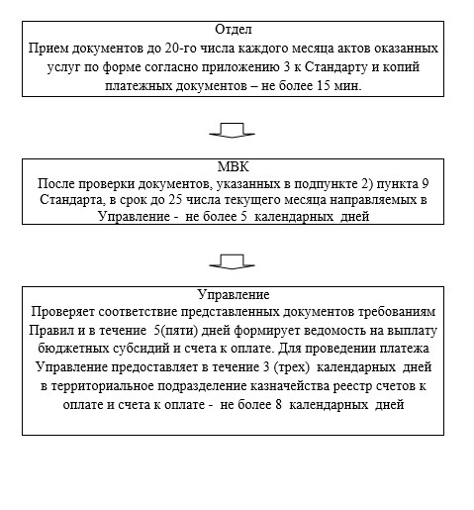

|  |  |
| --- | --- |
|  | Приложение 4 к регламенту государственной услуги "Субсидирование стоимости услуг по подаче воды сельскохозяйственным |
|  | товаропроизводителям" |

**Справочник бизнес-процессов оказания государственной**  
**услуги "Субсидирование стоимости услуг по подаче воды**  
**сельскохозяйственным товаропроизводителям"**

      Сноска. Регламент дополнен приложением 4 в соответствии с постановлением акимата Павлодарской области от 25.09.2014 N 309/9 (вводится в действие по истечении десяти календарных дней после дня его первого официального опубликования).  
      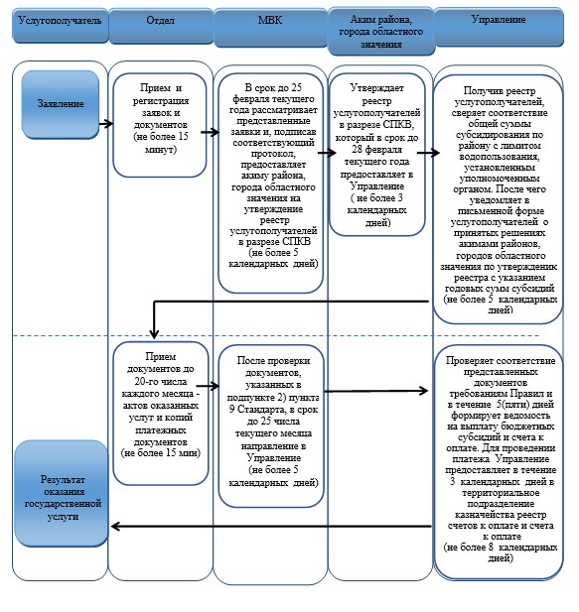

**Условные обозначения**

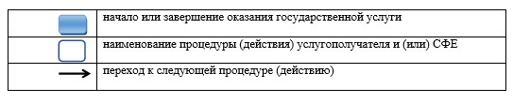

|  |  |
| --- | --- |
|  | Утвержден постановлением акимата Павлодарской области |
|  | от 24 апреля 2014 года № 129/4 |

**Регламент оказания государственной услуги "Аттестация**  
**производителей оригинальных, элитных семян, семян первой,**  
**второй и третьей репродукций и реализаторов семян"**

      Сноска. Регламент утратил силу постановлением акимата Павлодарской области от 29.12.2015 № 368/13 (вводится в действие по истечении десяти календарных дней после дня его первого официального опубликования).

|  |  |
| --- | --- |
|  | Утвержден постановлением акимата Павлодарской области |
|  | от 24 апреля 2014 года № 129/4 |

**Регламент государственной услуги "Выдача лицензии,**  
**переоформление, выдача дубликатов лицензии на оказание**  
**услуг по складской деятельности с выдачей хлопковых расписок"**  
**1. Общие положения**

      1. Государственная услуга "Выдача лицензии, переоформление, выдача дубликатов лицензии на оказание услуг по складской деятельности с выдачей зерновых расписок" (далее – государственная услуга) оказывается местным исполнительным органом в лице государственного учреждения "Управление сельского хозяйства" (далее - услугодатель), в том числе через веб-портал "электронного правительства" www.egov.kz (далее - портал).  
      2. Форма оказания государственной услуги: электронная (частично автоматизированная) и (или) бумажная.  
      3. Результатом оказания государственной услуги является - лицензия, переоформление, дубликат лицензии на оказание услуг по складской деятельности с выдачей хлопковых расписок, либо мотивированный ответ об отказе в оказании государственной услуги в случаях и по основаниям, предусмотренным Стандартом государственной услуги "Выдача лицензии, переоформление, выдача дубликатов лицензии на оказание услуг по складской деятельности с выдачей хлопковых расписок", утвержденного постановлением Правительства Республики Казахстан от 15 февраля 2014 года № 94 (далее - Стандарт).

**2. Описание порядка действий структурных**  
**подразделений (работников) услугодателя в**  
**процессе оказания государственной услуги**

      4. Основанием для предоставления государственной услуги являются документы, предусмотренные пунктом 9 Стандарта.  
      5. Сроки оказания государственной услуги с момента сдачи пакета документов услугодателю:  
      при выдачи лицензии – не позднее 10 (десяти) рабочих дней;  
      при переоформлении лицензии – не позднее 7 (семи) рабочих дней;  
      при выдаче дубликата лицензии – не позднее 2 (два) рабочих дня.  
      6. Содержание каждой процедуры (действия), входящей в состав процесса оказания государственной услуги, длительность его выполнения.  
      при выдаче лицензии:  
      1) канцелярия услугодателя с момента подачи услугополучателем необходимых документов осуществляет прием и их регистрацию – не более 30 минут;  
      2) руководство услугодателя рассматривает входящую документацию, определяет ответственного исполнителя, направляет документы ответственному исполнителю услугодателя - не более 2 часов;  
      3) ответственный исполнитель услугодателя проверяет полноту представленных документов, направляет на рассмотрение комиссии по обследованию хлопкоприемных предприятий к приему хлопка нового урожая утвержденной руководителем услугодателя (далее – комиссия), либо мотивированный ответ об отказе - не более 2 рабочих дней;  
      4) комиссия проверяет условия готовности предприятия с выездом на место, предоставляет услугодателю заключение о соответствии квалификационным требованиям для осуществления деятельности по оказанию услуг по складской деятельности с выдачей хлопковых расписок для оказания государственной услуги - не более 6 рабочих дней;  
      5) ответственный исполнитель услугодателя рассматривает заключение комиссии, оформляет лицензию, либо мотивированный ответ об отказе, направляет руководству на подписание - не более 2 часов;  
      6) руководство услугодателя подписывает лицензию и направляет ответственному исполнителю для выдачи лицензии услугополучателю, либо мотивированный ответ об отказе - не более 4 часов;  
      7) ответственный исполнитель выдает лицензию услугополучателю - не более 30 минут.  
      при переоформлении лицензии:  
      1) канцелярия услугодателя с момента подачи услугополучателем необходимых документов осуществляет прием и их регистрацию - не более 30 минут;  
      2) руководство услугодателя ознакамливается с входящими документами определяет ответственного исполнителя и направляет документы ответственному исполнителю для исполнения - не более 2 часов;  
      3) ответственный исполнитель услугодателя проверяет полноту представленных документов, переоформляет лицензию и передает руководству для подписания лицензии, либо мотивированный ответ об отказе - не более 5 рабочих дней;  
      4) руководство услугодателя подписывает лицензию и направляет ответственному исполнителю для выдачи лицензии услугополучателю, либо мотивированный ответ об отказе - не более 4 часов;  
      5) Ответственный исполнитель выдает лицензию услугополучателю - не более 30 минут.  
      при выдаче дубликата лицензии:  
      1) канцелярия услугодателя с момента подачи услугополучателем необходимых документов осуществляет прием и их регистрацию - не более 30 минут;  
      2) руководство услугодателя ознакамливается с входящими документами определяет ответственного исполнителя и направляет ему документы для исполнения - не более 2 часов;  
      3) ответственный исполнитель услугодателя проверяет полноту представленных документов, оформляет дубликат лицензии и передает руководству для подписания лицензии, либо мотивированный ответ об отказе - не более 1 рабочего дня;  
      4) руководство услугодателя подписывает лицензию и направляет ответственному исполнителю для выдачи лицензии услугополучателю, либо мотивированный ответ об отказе - не более 4 часов;  
      5) ответственный исполнитель выдает лицензию услугополучателю - не более 30 минут.  
      7. Результатом оказания государственной услуги является - лицензия, переоформление, дубликат лицензии на оказание услуг по складской деятельности с выдачей хлопковых расписок, либо мотивированный ответ об отказе в оказании государственной услуги в случаях и по основаниям, предусмотренным Стандартом.

**3. Описание порядка взаимодействия структурных**  
**подразделений (работников) услугодателя в**  
**процессе оказания государственной услуги**

      8. Перечень структурных подразделений, (работников) услугодателя, которые участвуют в процессе оказания государственной услуги:  
      1) канцелярия услугодателя;  
      2) ответственный исполнитель услугодателя;  
      3) комиссия;  
      4) руководство услугодателя.  
      9. Описание последовательности процедур (действий) между структурными подразделениями (работниками) с указанием длительности каждой процедуры (действия) необходимых для оказания государственной услуги при выдаче лицензии, при переоформлении лицензии и выдаче дубликата лицензии приведено в приложении 1 и блок–схема в приложении 2 к настоящему регламенту.

**4. Описание порядка взаимодействия с центром**  
**обслуживания населения и (или) иными услугодателями,**  
**а также порядка использования информационных систем**  
**в процессе оказания государственной услуги**

      10. Через филиал Республиканского государственного предприятия "Центр обслуживания населения" Павлодарской области государственная услуга не оказывается.  
      11. Сроки оказания государственной услуги при обращении на портал:  
      при выдачи лицензии – не позднее 10 (десяти) рабочих дней;  
      при переоформлении лицензии – не позднее 7 (семи) рабочих дней;  
      при выдаче дубликата лицензии – не позднее 2 (два) рабочих дня  
      12. Описание порядка обращения при оказании государственной услуги через портал:  
      1) услугополучатель осуществляет регистрацию на портале с помощью индивидуального идентификационного номера (далее – ИИН), а также пароля;  
      2) процесс 1 – ввод услугополучателем ИИН и пароля (процесс авторизации) на портале для получения услуги;  
      3) условие 1 – проверка на портале подлинности данных о зарегистрированном услугополучателе через ИИН и пароль;  
      4) процесс 2 – формирование порталом сообщения об отказе в авторизации в связи с имеющимися нарушениями в данных услугополучателя;  
      5) процесс 3 – выбор услугополучателем услуги, указанной в настоящем регламенте, вывод на экран формы запроса для оказания услуги и заполнение услугополучателем формы (ввод данных) с учетом ее структуры и форматных требований, прикрепление к форме запроса необходимых копий документов в электронном виде, указанные в Стандарте, а также выбор услугополучателем регистрационного свидетельства электронной цифровой подписью (далее - ЭЦП) для удостоверения (подписания) запроса;  
      6) условие 2 – проверка на портале срока действия регистрационного свидетельства ЭЦП и отсутствия в списке отозванных (аннулированных) регистрационных свидетельств, а также соответствия идентификационных данных (между ИИН указанным в запросе и ИИН указанным в регистрационном свидетельстве ЭЦП);  
      7) процесс 4 – формирование сообщения об отказе в запрашиваемой услуге в связи с не подтверждением подлинности ЭЦП услугополучателя;  
      8) процесс 5 – направление электронного документа (запроса услугополучателя) удостоверенного (подписанного) ЭЦП услугополучателя через шлюз электронного правительства (далее – ШЭП) в автоматизированном рабочем месте регионального шлюза электронного правительства (далее - АРМ РШЭП) для обработки запроса услугодателем;  
      9) условие 3 – проверка услугодателем соответствия приложенных услугополучателем документов, указанных в Стандарте и основания для оказания услуги;  
      10) процесс 6 – формирование сообщения об отказе в запрашиваемой услуге в связи с имеющимися нарушениями в документах услугополучателя;  
      11) процесс 7 – получение услугополучателем результата услуги (уведомление в форме электронного документа), сформированой АРМ РШЭП. Результат оказания государственной услуги направляется услугополучателю в "личный кабинет" в форме электронного документа, удостоверенного ЭЦП уполномоченного лица услугодателя.  
      Функциональные взаимодействия информационных систем, задействованных при оказании государственной услуги через портал приведены диаграммой согласно приложению 3 к настоящему регламенту.  
      13. Подробное описание последовательности процедур (действий), взаимодействий структурных подразделений (работников) услугодателя в процессе оказания государственной услуги, а также описание порядка использования информационных систем в процессе оказания государственной услуги отражается в справочнике бизнес-процессов оказания государственной услуги согласно приложению 4 к настоящему регламенту.  
      Сноска. Раздел 4 дополнен пунктом 13 в соответствии с постановлением акимата Павлодарской области от 25.09.2014 N 309/9 (вводится в действие по истечении десяти календарных дней после дня его первого официального опубликования).

|  |  |
| --- | --- |
|  | Приложение 1 к регламенту государственной услуги "Выдача лицензии, переоформление, выдача дубликатов лицензии на оказание услуг по складской деятельности с выдачей хлопковых расписок" |

**Описание порядка действий структурных**  
**подразделений (работников) услугодателя в**  
**процессе оказания государственной услуги**

      а) при обращении к услугодателю для получения лицензии:

|  |  |  |  |  |  |  |  |  |
| --- | --- | --- | --- | --- | --- | --- | --- | --- |
| Действия основного процесса (хода, потока работ) | | | | | | | | |
| № | № действия (хода, потока работ) | 1 | 2 | 3 | 4 | 5 | 6 | 7 |
| 1 | Наименование | канцелярия услугодателя | руководство услугодателя | ответственный исполнитель услугодателя | комиссия | ответственный исполнитель услугодателя | руководитель услугодателя | Ответственный исполнитель услугодателя |
| 2 | Наименование действия (процесса, процедуры, операции) и их описание | осуществляет прием документов и их регистрацию | рассмотрение документов, определение ответственного исполнителя | проверяет полноту представленных документов | проверяет условия готовности предприятия с выездом на место | рассматривает заключение комиссии | подписывает лицензию и направляет ответственному исполнителю, для выдачи лицензии услугополучателю либо мотивированный ответ об отказе | выдает лицензию услугополучателю |
| 3 | Форма завершения (данные, документ, организационно-распорядительное решение) | направляет документы на резолюцию | направляет документы ответственному исполнителю | направляет на рассмотрение комиссии по обследованию хлопкоприемных предприятий к приему хлопка нового урожая, либо мотивированный ответ об отказе в оказании государственнной услуги | Представление заключения, либо мотивированный ответ об отказе | оформляет лицензию, либо мотивированный ответ об отказе | направляет подписанную лицензию, либо мотивированный ответ об отказе в оказании государственной услуги в канцелярию |  |
| 4 | Сроки исполнения | Не более 30 минут | Не более 2 часов | Не более 2 рабочих дней | Не более 6 рабочих дней | Не более 2 часов | Не более 4 часов | Не более 30 минут |

      б) при обращении к услугодателю при переоформлении лицензии:

|  |  |  |  |  |  |  |
| --- | --- | --- | --- | --- | --- | --- |
| Действия основного процесса (хода, потока работ) | | | | | | |
| № | № действия (хода, потока работ) | 1 | 2 | 3 | 4 | 5 |
| 1 | Наименование | канцелярия услугодателя | руководство услугодателя | ответственный исполнитель услугодателя | руководитель услугодателя | Ответственный исполнитель |
| 2 | Наименование действия (процесса, процедуры, операции) и их описание | осуществляет прием документов и их регистрацию | рассмотрение документов, определение ответственного исполнителя. | проверяет полноту представленных документов, переоформляет лицензию | подписывает лицензию, либо мотивированный ответ об отказе | выдает лицензию услугополучателю |
| 3 | Форма завершения (данные, документ, организационно-распорядительное решение) | направляет документы на резолюцию | направляет документы ответственному исполнителю услугодателя | передает для подписания лицензии, либо мотивированный ответ об отказе | направляет подписанную лицензию, либо мотивированный ответ об отказе в оказании государственной услуги |  |
| 4 | Сроки исполнения | Не более 30 минут | Не более 2 часов | Не более 5 рабочих дней | Не более 4 часов | Не более 30 минут |

      в) при обращении к услугодателю при выдаче дубликата лицензии:

|  |  |  |  |  |  |  |
| --- | --- | --- | --- | --- | --- | --- |
| Действия основного процесса (хода, потока работ) | | | | | | |
| № | № действия (хода, потока работ) | 1 | 2 | 3 | 4 | 5 |
| 1 | Наименование | канцелярия услугодателя | руководство услугодателя | ответственный исполнитель услугодателя | руководитель услугодателя | Ответственный исполнитель |
| 2 | Наименование действия (процесса, процедуры, операции) и их описание | осуществляет прием документов и их регистрацию | рассмотрение документов, определение ответственного исполнителя | проверяет полноту представленных документов, оформляет дубликат лицензии | руководство услугодателя подписывает лицензию и направляет ответственному исполнителю для выдачи лицензии услугополучателю, либо мотивированный ответ об отказе | выдает лицензию услугополучателю |
| 3 | Форма завершения (данные, документ, организационно-распорядительное решение) | направляет документы на резолюцию | направляет документы ответственному исполнителю услугодателя | передает руководству для подписания лицензии, либо мотивированный ответ об отказе | направляет подписанную лицензию, либо мотивированный ответ об отказе в оказании государственной услуги в канцелярию |  |
| 4 | Сроки исполнения | Не более 30 минут | Не более 2 часов | Не более 1 рабочего дня | Не более 4 часов | Не более 30 минут |

|  |  |
| --- | --- |
|  | Приложение 2 к регламенту государственной услуги "Выдача лицензии, переоформление, выдача дубликатов лицензии на оказание услуг по складской деятельности с выдачей хлопковых расписок" |

**Блок–схема описание порядка действий структурных**  
**подразделений (работников) услугодателя в**  
**процессе оказания государственной услуги**

      а) при выдаче лицензии

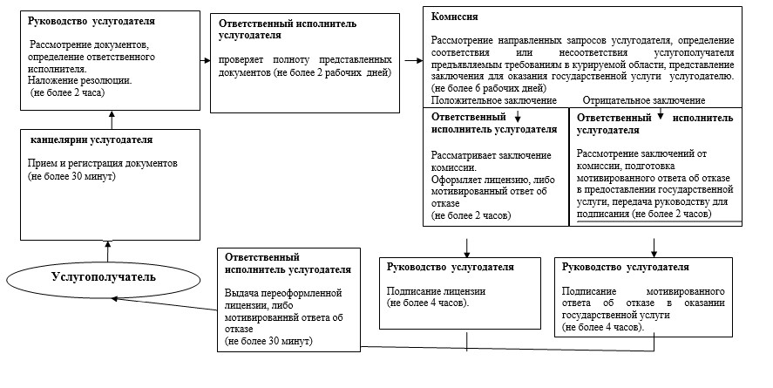

       б) при переоформлении лицензии

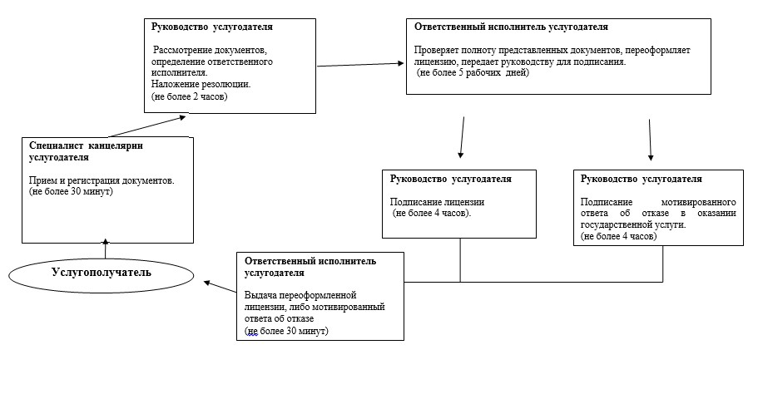

       в) при выдаче дубликата лицензии

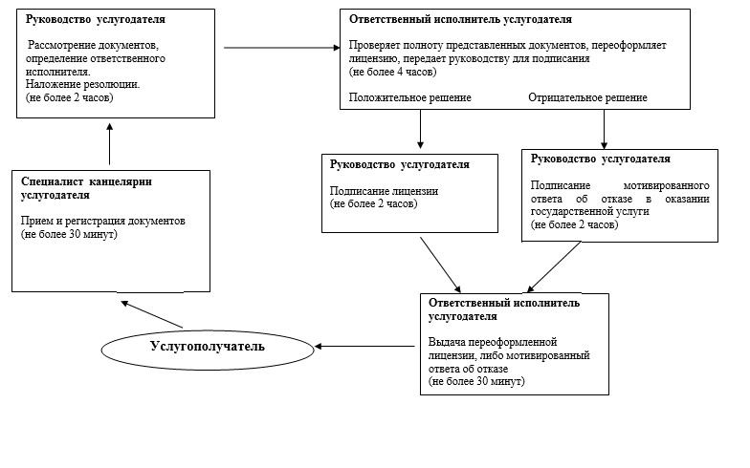

|  |  |
| --- | --- |
|  | Приложение 3 к регламенту государственной услуги "Выдача лицензии, переоформление, выдача дубликатов лицензии на оказание услуг по складской деятельности с выдачей хлопковых расписок" |

**Диаграмма функционального взаимодействия информационных систем,**  
**задействованных в оказании государственной услуги через портал**

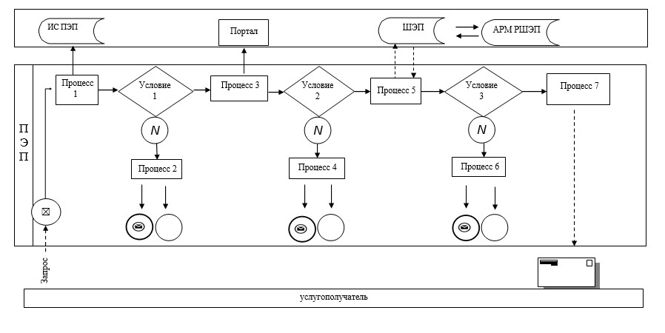

**Условные обозначения**

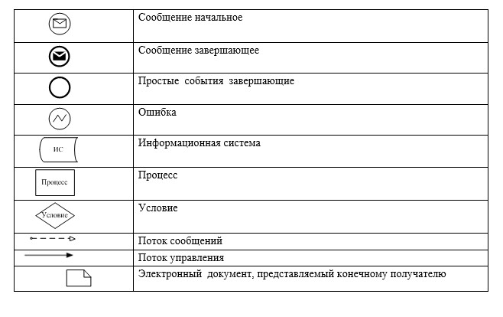

|  |  |
| --- | --- |
|  | Приложение 4 к регламенту государственной услуги "Выдача лицензии, переоформление, выдача дубликатов лицензии на оказание услуг по складской деятельности с выдачей хлопковых расписок" |

**Справочник бизнес-процессов оказания государственной услуги "Выдача**  
**лицензии, переоформление, выдача дубликатов лицензии на оказание услуг**  
**по складской деятельности с выдачей хлопковых расписок"**

      Сноска. Регламент дополнен приложением 4 в соответствии с постановлением акимата Павлодарской области от 25.09.2014 N 309/9 (вводится в действие по истечении десяти календарных дней после дня его первого официального опубликования).  
      а) при обращении к услугодателю для получения лицензии:

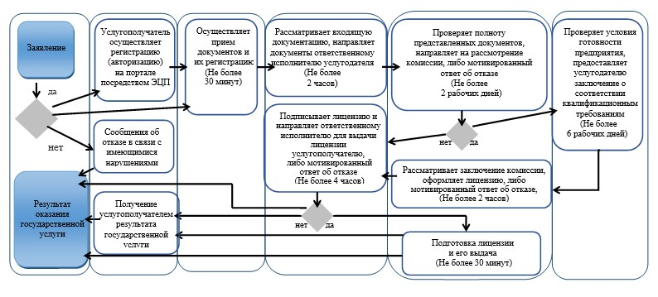

       б) при переоформлении лицензии

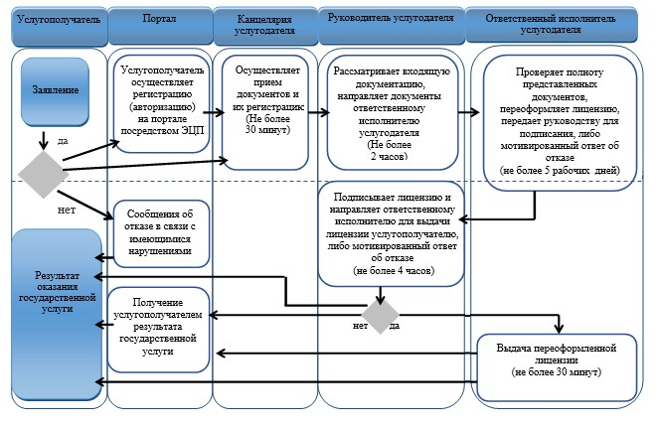

       в) при выдаче дубликата лицензии

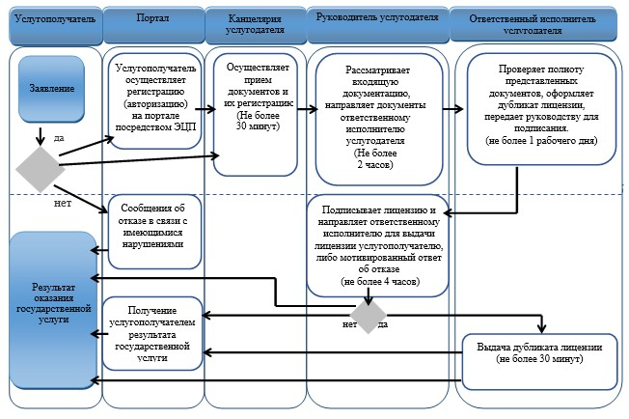

**Условные обозначения**

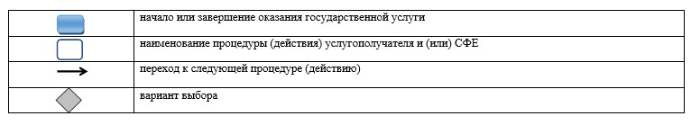

|  |  |
| --- | --- |
|  | Утвержден постановлением акимата Павлодарской области |
|  | от 24 апреля 2014 года № 129/4 |

**Регламент государственной услуги "Регистрация и**  
**выдача свидетельства о государственной регистрации залога**  
**тракторов и изготовленных на их базе самоходных шасси и**  
**механизмов, прицепов к ним, включая прицепы со смонтированным**  
**специальным оборудованием, самоходных сельскохозяйственных,**  
**мелиоративных и дорожно-строительных машин и механизмов, а**  
**также специальных машин повышенной проходимости"**

      Сноска. Регламент утратил силу постановлением акимата Павлодарской области от 08.09.2015 № 257/9 (вводится в действие по истечении десяти календарных дней после дня его первого официального опубликования).

|  |  |
| --- | --- |
|  | Утвержден постановлением акимата Павлодарской области |
|  | от 24 апреля 2014 года № 129/4 |

**Регламент государственной услуги "Выдача удостоверений на право**  
**управления тракторами и изготовленными на их базе самоходными**  
**шасси и механизмами, самоходными сельскохозяйственными,**  
**мелиоративными и дорожно-строительными машинами и механизмами,**  
**а также специальными машинами повышенной проходимости"**

      Сноска. Регламент утратил силу постановлением акимата Павлодарской области от 08.09.2015 N 257/9 (вводится в действие по истечении десяти календарных дней после дня его первого официального опубликования).

|  |  |
| --- | --- |
|  | Утвержден постановлением акимата Павлодарской области от 24 апреля 2014 года № 129/4 |

**Регламент государственной услуги "Регистрация лиц, управляющих**  
**тракторами и изготовленными на их базе самоходными шасси и**  
**механизмами, самоходными сельскохозяйственными, мелиоративными**  
**и дорожно-строительными машинами и механизмами, а также**  
**специальными машинами повышенной проходимости по доверенности"**

      Сноска. Регламент утратил силу постановлением акимата Павлодарской области от 08.09.2015 № 257/9 (вводится в действие по истечении десяти календарных дней после дня его первого официального опубликования).

|  |  |
| --- | --- |
|  | Утвержден постановлением акимата Павлодарской области |
|  | от 24 апреля 2014 года № 129/4 |

**Регламент государственной услуги "Регистрация,**  
**перерегистрация тракторов и изготовленных на их базе**  
**самоходных шасси и механизмов, прицепов к ним,**  
**включая прицепы со смонтированным специальным**  
**оборудованием, самоходных сельскохозяйственных,**  
**мелиоративных и дорожно-строительных машин и**  
**механизмов, а также специальных машин повышенной**  
**проходимости с выдачей регистрационных номерных знаков"**

      Сноска. Регламент утратил силу постановлением акимата Павлодарской области от 08.09.2015 № 257/9 (вводится в действие по истечении десяти календарных дней после дня его первого официального опубликования).

|  |  |
| --- | --- |
|  | Утвержден постановлением акимата Павлодарской области от 24 апреля 2014 года № 129/4 |

**Регламент государственной услуги "Проведение ежегодного**  
**государственного технического осмотра тракторов и**  
**изготовленных на их базе самоходных шасси и механизмов,**  
**прицепов к ним, включая прицепы со смонтированным**  
**специальным оборудованием, самоходных сельскохозяйственных,**  
**мелиоративных и дорожно-строительных машин и механизмов, а**  
**также специальных машин повышенной проходимости"**

      Сноска. Регламент утратил силу постановлением акимата Павлодарской области от 08.09.2015 № 257/9 (вводится в действие по истечении десяти календарных дней после дня его первого официального опубликования).

|  |  |
| --- | --- |
|  | Утвержден постановлением акимата Павлодарской области от 24 апреля 2014 года № 129/4 |

**Регламент государственной услуги "Предоставление**  
**информации об отсутствии (наличии) обременений**  
**тракторов и изготовленных на их базе самоходных шасси**  
**и механизмов, прицепов к ним, включая прицепы со**  
**смонтированным специальным оборудованием,**  
**самоходных сельскохозяйственных, мелиоративных**  
**и дорожно-строительных машин и механизмов, а также**  
**специальных машин повышенной проходимости"**

      Сноска. Регламент утратил силу постановлением акимата Павлодарской области от 08.09.2015 № 257/9 (вводится в действие по истечении десяти календарных дней после дня его первого официального опубликования).

|  |  |
| --- | --- |
|  | Утвержден постановлением акимата Павлодарской области от 24 апреля 2014 года № 129/4 |

**Регламент государственной услуги "Выдача лицензии,**  
**переоформление, выдача дубликатов лицензии на**  
**осуществление деятельности по производству**  
**(формуляции) пестицидов (ядохимикатов), реализации**  
**пестицидов (ядохимикатов), применению пестицидов**  
**(ядохимикатов) аэрозольным и фумигационным способами"**

      Сноска. Регламент утратил силу постановлением акимата Павлодарской области от 17.11.2015 № 318/11 (вводится в действие по истечении десяти календарных дней после дня его первого официального опубликования).

|  |  |
| --- | --- |
|  | Утвержден постановлением акимата Павлодарской области от 24 апреля 2014 года № 129/4 |

**Регламент государственной услуги "Субсидирование повышения**  
**продуктивности и качества продукции животноводства"**

      Сноска. Регламент исключен постановлением акимата Павлодарской области от 17.07.2015 № 211/7 (вводится в действие по истечении десяти календарных дней после дня его первого официального опубликования).

|  |  |
| --- | --- |
|  | Утвержден постановлением акимата Павлодарской области от 24 апреля 2014 года № 129/4 |

**Регламент государственной услуги "Субсидирование**  
**развития племенного животноводства"**

      Сноска. Регламент исключен постановлением акимата Павлодарской области от 17.07.2015 № 211/7 (вводится в действие по истечении десяти календарных дней после дня его первого официального опубликования).

|  |  |
| --- | --- |
|  | Утвержден постановлением акимата Павлодарской области от 24 апреля 2014 года № 129/4 |

**Регламент государственной услуги "Выдача справок**  
**о наличии личного подсобного хозяйства"**

      Сноска. Регламент исключен постановлением акимата Павлодарской области от 17.07.2015 № 211/7 (вводится в действие по истечении десяти календарных дней после дня его первого официального опубликования).

© 2012. РГП на ПХВ «Институт законодательства и правовой информации Республики Казахстан» Министерства юстиции Республики Казахстан